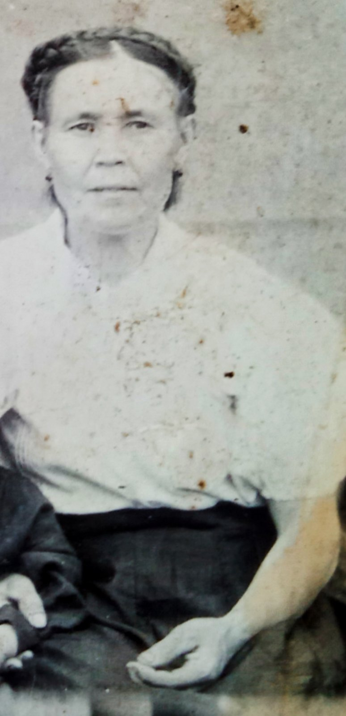 **Игумнова Евдокия Григорьевна (Пушкарева),**

русская, колхозница, награждена Почетными грамотами.

Родилась 2 августа 1912 года в селе Зырянск,

Прибайкальского района.

Родители: отец Пушкарев Григорий Матвеевич,

Мать: Пушкарева (Воротникова) Анисья………..

Ушла из жизни: 31 мая 1980 г.